启东市疾病预防控制中心传染病应急小分队装备项目公开询价采购公告
启东市疾病预防控制中心根据启东市政府采购管理的有关规定，就中心传染病应急小分队装备项目，进行公开询价采购（采购标准及详细参数内容如下）。
下述表中货物的财政预算总限价为25000元（贰万伍仟元整），供应商总报价不得超过25000元，超过限价的为无效报价。
名称 | 项目需求 | 预估总价
传染病应急小分队装备 | 详细内容见（一、采购项目内容与技术需求） | 25000元
- 采购项目内容与参数需求
项目 |  | 产品 | 参数要求 | 单位 | 数量 | 单价（元） | 总价（元）
标识类 |  | 箱囊标识牌 |  | 个 | 12 | 10 | 120
 |  | 应急队专用胸卡 |  | 个 | 6 | 20 | 120
 |  | 队旗（旗杆3米自伸缩、尺寸50cm*70cm） |  | 面 | 2 | 180 | 360
后勤保障双肩包  背囊（2套） | 每套内容 | 双肩背囊 | 后勤保障背囊（35±1）cm×（18±1）cm×（54±1）cm（长×宽×高）；空囊≤4.5kg，实装≤13kg布料：600D 涂层牛津布；（布料主要性能需第三方检测报告，包含但不限于沾水等级、色牢度、断裂强力、耐磨性能、燃烧性能、防水性能等六项性能）  布料沾水等级（级）：不小于 4 级；  布料色牢度：干摩擦色牢度（4～5）级，湿摩擦色牢度（4～5）级；  断裂强力：径向不小于3300N，纬向不小于2300N；  耐磨性能：不小于6000次；  燃烧性能：垂直方向损毁长度不大于0，续燃和阴燃时间都不大于0；  防水性能：洗前抗静水压不小于37kPa，洗后不小于18kPa；  背囊各连接部位抗拉力不小于250N，背带抗拉力不小于500N；  拉链耐用度不低于4000次，无掉牙、错牙、损坏等缺陷；  D.颜色及标示：背囊表面带有XX卫生应急和背囊名称字样，带有中国卫生图标和反光条，示例图详见参考图； | 个 | 1 | 500 | 1000
后勤保障双肩包  背囊（2套） | 每套内容 | 照明灯 | ①磁吸式7*7*3.5cm；重量64g②带电池③LED | 个 | 4 | 500 | 1000
后勤保障双肩包  背囊（2套） | 每套内容 | 电源 | ①190mm×135mm×65mm  ②存放温度-10℃-40℃  ③输出功率≤300W  ④至少3种输出方式  ⑤重量≤5kg  执行标准GB4943.1-2015 | 块 | 2 | 500 | 1000
后勤保障双肩包  背囊（2套） | 每套内容 | 塑料布 | ①材质：聚乙烯  ②长3m×宽3m | 卷 | 1 | 500 | 1000
后勤保障双肩包  背囊（2套） | 每套内容 | 尼龙绳 | ①内加钢丝  ②直径10毫米  ③白色带金属扣  ④长度20米 | 条 | 1 | 500 | 1000
后勤保障双肩包  背囊（2套） | 每套内容 | 横幅 | ①热升华直喷布  ②尺寸3m*50cm | 条 | 1 | 500 | 1000
单套个人用品包（6套） | 每套内容 | 挎包 | 包囊囊体：单肩斜挎式；  包囊外形尺寸：（38±1）cm×（25±1）cm×（26±1）cm（长×宽×高）；  B.包囊质量：空囊≤2kg；实装≤6.5kg；  材料主要性能：  布料：600D 涂层牛津布；（布料主要性能需第三方检测报告，包含但不限于沾水等级、色牢度、断裂强力、耐磨性能、燃烧性能、防水性能等六项性能）布料沾水等级（级）：不小于 4 级；  布料色牢度：干摩擦色牢度（4～5）级，湿摩擦色牢度（4～5）级；  断裂强力：径向不小于3300N，纬向不小于2300N；  耐磨性能：不小于6000次；  燃烧性能：垂直方向损毁长度不大于0，续燃和阴燃时间都不大于0；  防水性能：洗前抗静水压不小于37kPa，洗后不小于18kPa；  背囊各连接部位抗拉力不小于250N，背带抗拉力不小于500N；  拉链耐用度不低于4000次，无掉牙、错牙、损坏等缺陷.颜色及标示：背囊表面带有XX卫生应急和背囊名称字样，带有中国卫生图标和反光条，示例图详见参考图。 | 个 | 1 | 3000 | 18000
单套个人用品包（6套） | 每套内容 | 单人帐篷 | ①尺寸210*90*124cm②面料：210T格子布；防水：PU3000MM,B3纱网，底料：210D牛津布，防水PU3000MM③7001航空铝材支架 | 个 | 1 | 3000 | 18000
单套个人用品包（6套） | 每套内容 | 帐篷灯 | ①磁吸式7*7*3.5cm；重量64g  ②带电池  ③LED | 个 | 1 | 3000 | 18000
单套个人用品包（6套） | 每套内容 | 睡袋 | ①重量≤1kg  ②185cm×75cm  ③面料：40D 300T提点消光尼丝防，里料；210T春亚纺，填充：60G/㎡的纺丝棉 | 个 | 1 | 3000 | 18000
单套个人用品包（6套） | 每套内容 | 隔潮垫 | ①TPU面料  ②197cm×57cm×8cm | 个 | 1 | 3000 | 18000
单套个人用品包（6套） | 每套内容 | 饭盒 | ①304不锈钢（带折叠筷子勺子）②680ml | 个 | 1 | 3000 | 18000
单套个人用品包（6套） | 每套内容 | 水壶 | ①铝合金材质  ②1000ml  ③带水壶背带 | 个 | 1 | 3000 | 18000
单套个人用品包（6套） | 每套内容 | 手电筒 | ①LED  ②充电式，带USB接口  ③IP68防水  ④续航大于24h  ⑤笔式， | 个 | 1 | 3000 | 18000
单套个人用品包（6套） | 每套内容 | 头灯 | ①尺寸63*35*45mm  ②重量59g  ③带电池 | 个 | 1 | 3000 | 18000
单套个人用品包（6套） | 每套内容 | 呼救器或口哨 | 具备指南针、温度计、储物仓、放大镜、口哨等功能 | 个 | 1 | 3000 | 18000
单套个人用品包（6套） | 每套内容 | 净水管（器） | 170×12mm  材质结构：pp+高聚碘树脂+活性炭+炭纤维  重量：25g  流量：300ml/min  过滤寿命:70L  使用年限:5 years  温度范围:32℉~90℉ | 个 | 1 | 3000 | 18000
单套个人用品包（6套） | 每套内容 | 驱蚊虫剂 | ①避蚊胺含量≥10%  ②50ml/支 | 瓶 | 1 | 3000 | 18000
单套个人用品包（6套） | 每套内容 | 防水文件袋 | ①材质：PVC  ②规格：A4-2个装 | 个 | 1 | 3000 | 18000
单套个人用品包（6套） | 每套内容 | 小型户外电源 | 手提式设计，电池为三元锂电池或磷酸铁锂电池，220V/300W 电池容量≥60000mAh，可为笔记本电脑、平板电脑、手机等电子设备供电，支持多设备同时使用，支持USB、typc-c、220V等多种输出方式,产品须有质检报告。 | 个 | 1 | 3000 | 18000
单套个人用品包（6套） | 每套内容 | 急救包 | 包体牛津布材质、内含多功能钳子、口哨、安全别针、清凉油、安全刀片、创口贴等 | 套 | 1 | 3000 | 18000
单套个人用品包（6套） | 每套内容 | 指南针 | ①不锈钢  ②携带方式：手持式  ③显示方式：指针式  ④防水  ⑤防震 | 个 | 1 | 3000 | 18000
单套个人用品包（6套） | 每套内容 | 办公用具 | 笔袋、中性笔、笔记本 |  | 1 | 3000 | 18000
单套个人用品包（6套） | 每套内容 | ①毛巾 | ①纯棉100%  ②30cm×30cm | 条 | 1 | 3000 | 18000
单套个人用品包（6套） | 每套内容 | ②牙刷 | ①刷毛材质：软毛  ②刷头类型：宽头  ③长度：18cm | 支 | 1 | 3000 | 18000
单套个人用品包（6套） | 每套内容 | ③牙膏 | 160g（云南白药/中华/佳洁士） | 支 | 1 | 3000 | 18000
单套个人用品包（6套） | 每套内容 | ④香皂 | 20g-100g | 块 | 1 | 3000 | 18000
单套个人用品包（6套） | 每套内容 | ⑤漱口杯 | ①材质：食品级PET材质  ②容量400ml | 个 | 1 | 3000 | 18000
单套个人用品包（6套） | 每套内容 | ⑥指甲刀 | ①材质：235Mpa高碳钢②8cm | 个 | 1 | 3000 | 18000
单套个人用品包（6套） | 每套内容 | GPS定位器 | 寻路宝 | 个 | 1 | 3000 | 18000
单套个人用品包（6套） | 每套内容 | 救生手环 | ①11.5×6×3.5cm②重量400g③带2罐气瓶 | 个 | 1 | 3000 | 18000
单套个人用品包（6套） | 每套内容 | 扩音器 | ①76×30×93.5mm②800mAh③重量102g | 个 | 1 | 3000 | 18000
单套快检与流调  背囊（共2套） | 每套内容 | 双肩背囊 | 快检与流调背囊（33±1）cm×（15±1）cm×（51±1）cm（长×宽×高）；  背囊质量：空囊≤4kg；实装≤10kg；  背囊材料主要性能：  布料：600D 涂层牛津布；（布料主要性能需第三方检测报告，包含但不限于沾水等级、色牢度、断裂强力、耐磨性能、燃烧性能、防水性能等六项性能）  布料沾水等级（级）：不小于 4 级；  布料色牢度：干摩擦色牢度（4～5）级，湿摩擦色牢度（4～5）级；  断裂强力：径向不小于3300N，纬向不小于2300N；  耐磨性能：不小于6000次；  燃烧性能：垂直方向损毁长度不大于0，续燃和阴燃时间都不大于0；  防水性能：洗前抗静水压不小于37kPa，洗后不小于18kPa；  背囊各连接部位抗拉力不小于250N，背带抗拉力不小于500N；  拉链耐用度不低于4000次，无掉牙、错牙、损坏等缺陷；  颜色及标示：背囊表面带有XX卫生应急和背囊名称字样，带有中国卫生图标和反光条，示例图详见参考图。 | 个 | 1 | 1500 | 3000
单套快检与流调  背囊（共2套） | 每套内容 | 碘伏棉签 | ①主要成分聚维酮碘  ②棉签数量不少于60支  ③单根独立包装，双棉头 | 瓶 | 2 | 1500 | 3000
单套快检与流调  背囊（共2套） | 每套内容 | 无菌采样管 | ①pp材质②10ml③带书写区域耐高温EO灭菌  ④透明 | 只 | 10 | 1500 | 3000
单套快检与流调  背囊（共2套） | 每套内容 | 生理盐水采样管 | 10ml/支 | 只 | 10 | 1500 | 3000
单套快检与流调  背囊（共2套） | 每套内容 | 粪便采样管 | 10ml | 只 | 10 | 1500 | 3000
单套快检与流调  背囊（共2套） | 每套内容 | 咽拭子采样管 | 独立装，8cm断点，管身PP材质 | 份 | 10 | 1500 | 3000
单套快检与流调  背囊（共2套） | 每套内容 | CB运输培养基 | 5ml/只 | 只 | 10 | 1500 | 3000
单套快检与流调  背囊（共2套） | 每套内容 | 鼻咽拭子 | 独立装，8cm断点 | 只 | 10 | 1500 | 3000
单套快检与流调  背囊（共2套） | 每套内容 | 氧化酶试剂 | 2ml/支 | 支 | 20 | 1500 | 3000
单套快检与流调  背囊（共2套） | 每套内容 | 无菌采集袋 | 尺寸：12cm*11cm | 个 | 20 | 1500 | 3000
单套快检与流调  背囊（共2套） | 每套内容 | 水样采集袋 | 容量：500ml/个，含硫和不含硫各5个 | 个 | 10 | 1500 | 3000
单套快检与流调  背囊（共2套） | 每套内容 | SS平板 | 9cm规格10只/包 | 包 | 10 | 1500 | 3000
单套快检与流调  背囊（共2套） | 每套内容 | TOBS平板 | 6cm规格10只/包 | 包 | 10 | 1500 | 3000
单套快检与流调  背囊（共2套） | 每套内容 | 肛拭棉签 | 50支/包，加长 | 包 | 10 | 1500 | 3000
单套快检与流调  背囊（共2套） | 每套内容 | 霍乱胶体金快检试剂（O1群） | 抗原试剂 | 份 | 10 | 1500 | 3000
单套快检与流调  背囊（共2套） | 每套内容 | 霍乱胶体金快检试剂（O139群） | 抗原试剂 | 份 | 10 | 1500 | 3000
单套快检与流调  背囊（共2套） | 每套内容 | 流感快检试剂 | 抗原试剂 | 份 | 10 | 1500 | 3000
单套快检与流调  背囊（共2套） | 每套内容 | 新冠快速检测试剂 | 抗原试剂 | 份 | 10 | 1500 | 3000
单套快检与流调  背囊（共2套） | 每套内容 | 便携式水质分析仪 | ①检测项目包括但不限于余氯pH②LED冷光源③采用GB/T5750.11-2006DPD光度法和CB/T5750.5-2006酚红比色法  ④工作环境0-50℃，0-90%相对湿度  ⑤尺寸160*62*30mm  ⑥带电池式 | 个 | 1 | 1500 | 3000
单套快检与流调  背囊（共2套） | 每套内容 | 打印机 | 88×58×40mm  分辨率：304dpi  热敏打印 | 台 | 1 | 1500 | 3000
消杀处置背囊  （共2套） | 每套内容 | 双肩背囊 | 消杀背囊（33±1）cm×（13±1）cm×（51±1）cm（长×宽×高）；B.背囊质量：空囊≤4kg；实装≤9kg；  背囊材料主要性能：  布料：600D 涂层牛津布；（布料主要性能需第三方检测报告，包含但不限于沾水等级、色牢度、断裂强力、耐磨性能、燃烧性能、防水性能等六项性能）  布料沾水等级（级）：不小于 4 级；  布料色牢度：干摩擦色牢度（4～5）级，湿摩擦色牢度（4～5）级；  断裂强力：径向不小于3300N，纬向不小于2300N；  耐磨性能：不小于6000次；  燃烧性能：垂直方向损毁长度不大于0，续燃和阴燃时间都不大于0；  防水性能：洗前抗静水压不小于37kPa，洗后不小于18kPa；  背囊各连接部位抗拉力不小于250N，背带抗拉力不小于500N；  拉链耐用度不低于4000次，无掉牙、错牙、损坏等缺陷；  颜色及标示：背囊表面带有XX卫生应急和背囊名称字样，带有中国卫生图标和反光条，示例图详见参考图 | 个 | 1 | 1200 | 2400
消杀处置背囊  （共2套） | 每套内容 | 高效氯氰菊酯 | 100ml/瓶，卫生级，5%悬浊液 | 瓶 | 2 | 1200 | 2400
消杀处置背囊  （共2套） | 每套内容 | 密封盒 | ①PP盒身，PE盒盖  ②容量190ml③尺寸6.9*9.6*3.2cm | 个 | 1 | 1200 | 2400
消杀处置背囊  （共2套） | 每套内容 | 折叠式水盆 | ①展开30*11cm  ②容量7.5L  ③PVC夹网布材质  ④重量127g | 个 | 1 | 1200 | 2400
消杀处置背囊  （共2套） | 每套内容 | 塑料量筒 | ①PP聚丙烯材质  ②100ml | 个 | 1 | 1200 | 2400
消杀处置背囊  （共2套） | 每套内容 | 余氯试纸 | ①规格0-20mg、0-300mg、0-1500mg  ②20秒内显色完全  ③PET条尺寸80±4*5±0.2mm；显色试纸尺寸5±0.2*5±0.2mm | 盒 | 5 | 1200 | 2400
消杀处置背囊  （共2套） | 每套内容 | 防雨鞋套 | ①双层防水  ②30mm防磨片  ③白色 | 双 | 3 | 1200 | 2400
消杀处置背囊  （共2套） | 每套内容 | 防刺雨靴 | PVC材质、防砸防刺符合GB21148-2020《足部防护安全鞋》及《特种劳动防护用品安全标志产品检测检验规范》 | 双 | 3 | 1200 | 2400
消杀处置背囊  （共2套） | 每套内容 | 防虫驱避剂 | ①避蚊胺含量≥10%  ②50ml/支 | 瓶 | 1 | 1200 | 2400
消杀处置背囊  （共2套） | 每套内容 | 密封袋 | 聚乙烯材质、带压条尺寸12cm*11cm | 包 | 5 | 1200 | 2400
合计 |  |  |  |  |  | 25000元

后勤保障双肩包  背囊（2套）示例图片 | 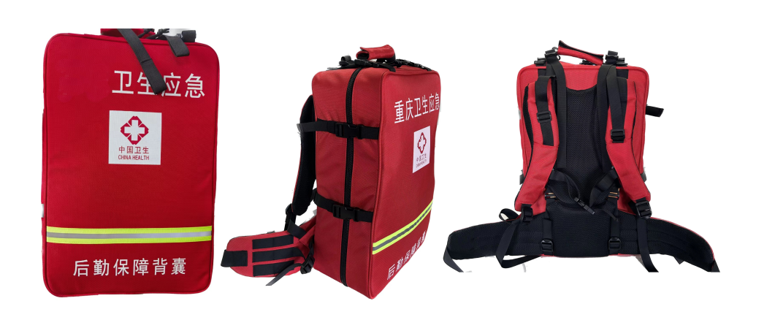
单套个人用品包  （6套）示例图片 | 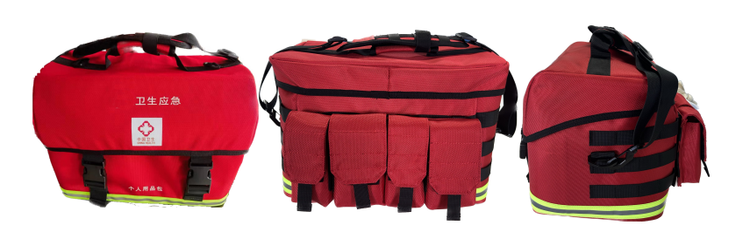
单套快检与流调  背囊（2套）示例图片 | 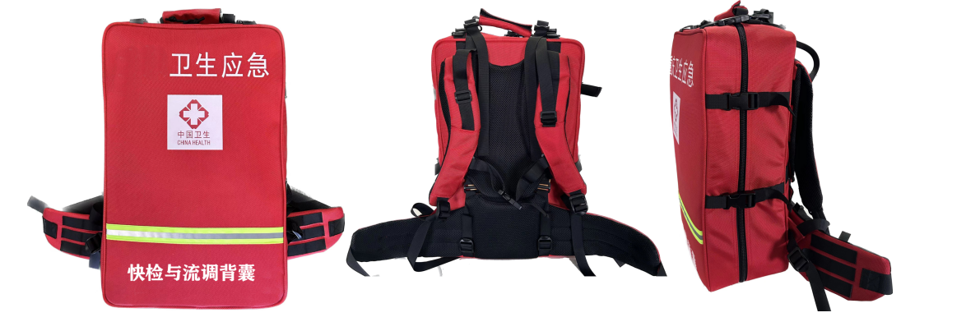
消杀处置背囊  （2套）示例图片 | 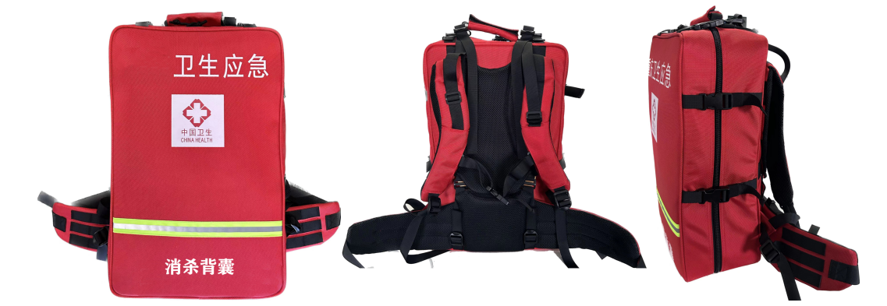

二、供应商资格要求
1、具备《政府采购法》第22条所规定的条件。
2.未被“信用中国”网站（www.creditchina.gov.cn）列入失信被执行人、重大税收违法案件当事人名单、政府采购严重失信行为记录名单；
3.参加投标活动前三年内，在经营活动中没有重大违法记录。
4.营业执照中具有本项目相应货物生产或经营的范围；
三、报价注意事项
1.供应商应按照本采购公告的要求编制报价文件，报价文件应对本采购公告提出的要求和条件作出实质性响应。否则，按照不响应处理。供应商的投标报价应包括运输、税金等，请各供应商在报价时充分考虑各种因素。
2.供应商应详细阅读采购文件的全部内容，供应商对采购文件有疑问或异议的，请在递交报价文件3日前以书面形式（加盖单位公章）递交至采购单位。
采购单位：启东市疾病预防控制中心
地址：启东市汇龙镇民胜南路公共卫生中心6楼607室
联系人：陈行
联系电话：15896238991
四、报价文件构成
1、报价承诺书（按照附件一格式填写）；
2、投标供应商的资格、资质证明文件（加盖单位公章）；
3、法人营业执照；
4、法定代表人授权委托书（按照附件二格式填写，法定代表人亲自参加的，无需提供法定代表人授权委托书）；
被授权人身份证复印件（加盖单位公章，原件备查，法定代表人亲自参加的，无需提供被授权人身份证复印件）；
5、质保承诺书（按照附件三格式填写）；
6、法定代表人身份证复印件（加盖单位公章，法定代表人亲自参加的，原件备查）；
7、报价单：按提供的样表格式（附件四）填写报价；
8、参加采购活动前三年内在经营活动中没有重大违法记录的书面声明（附件5）
符合《中华人民共和国政府采购法》相关规定。
9、供应商需提供投标货品的详细参数（附件6）。
所有页面均须加盖单位公章，否则视为无效报价文件。报价文件为一式两份，正本一份，副本一份。报价文件中必须包含上述要求提供的所有材料，否则以未实质性响应询价文件处理。报价文件装订并密封，密封袋上标明：项目名称、报价单位名称，否则视为无效报价。
五、报价文件递交与开标时间、地点
本项目采用现场开标方式报价文件请于2024 年7月16日上午8：30--9：00（北京时间）密封送至启东市公共卫生大楼内疾病预防控制中心6楼小会议室，只接受直接送达，逾时则不予受理。开标时间：2024年7月16日9：00（北京时间）
六、履约保证金
被确定成交的供应商，须在签订合同前向采购人交纳履约保证金，履约保证金金额为成交金额的10％，在收到货物、发票且经采购单位验收合格后一个月内返还(不计息)，如因供货商体提供货品不满足招标文件要求或未在规定时间内完成供货，则不予验收并做无效标处理。并报相关部门处理，投标保证金不予以退还。
注：
（1）供应商提供虚假资料的，经查证核实后所递交的履约保证金将不予退还。
（2）被确定为成交的供应商,因自身原因不能订立（或不能履行）采购合同的，履约保证金不予退还。
（3）被确定为成交的候选人，如成交无异议，履约保证金在所有订购货物验收完成后一个月内返还(不计息)。
七、合同的签订及注意事项
符合采购需求且报价最低者成交。若最低投标报价有相同者，则采取抽签办法确定中标人。如提交投标文件的投标人不足3家或经评审后有效投标文件的投标人不足3家的，本次招标将暂时终止。
成交结果将在相关网站(http://www.qidong.gov.cn/)予以公布，公示期为壹个工作日，公示期内对成交结果没有异议的，将确定成交候选人为成交供应商。成交供应商须在公示期满后叁个工作日内与采购单位签订合同,签订合同时成交供应商应向采购单位提供相应证书，不能提供的将取消成交资格。
（1）报价供应商在投标时提供虚假资料的，经查证核实后取消成交资格，并报上级部门处理。
（2）报价供应商用虚假资料获得成交资格，经查实取消成交资格，并报上级部门处理。
（3）报价供应商如有串标、围标行为的。成交候选人或成交供应商如有串标、围标行为的，经查实后取消其成交资格，并报上级部门处理。
八、其他要求
1.质量要求：供应商须提供符合采购需求、从未使用过的全新设备产品，产品质量符合询价文件要求、行业及国家标准（供货时提供相关证明材料、有效产品合格证）。
2.交货期：成交公示结束，签订合同后2周内将全新产品运输到购货方指定地点并完成验收。
3.交货地点：成交供应商应按照采购方要求，送达指定地点（供需双方另有约定除外）；每延误一天扣以总价款2‰的违约金，延误超过30天延误工作开展的，取消中标资格，做废标处理，且履约保证金不予退还。
4.项目验收：货物送达后将根据询价公告和供应商报价文件对供应商所供货物进行验收。
5.成交供应商因自身原因不能订立或不能履行采购合同的，采购单位将取消其成交资格，同时报政府采购主管部门，由政府采购主管部门对成交供应商作出处理。
九、成交原则：符合采购需求且投标总报价最低价成交。若最低投标报价有相同者，则采取抽签办法确定中标人。
十、付款方式
成交供应商供货配送完成后，在确认实物无质量问题后，根据收货完成后30日内100%转账支付。

启东市疾病预防控制中心
2024年7月10日

附件一：
报 价 承 诺 书
启东市疾病预防控制中心：
（报价单位全称）授权（姓 名）（职 务）为全权代表，参加 项目询价的有关活动，并宣布同意如下：
1．我方愿意按照报价文件的全部要求进行报价（报价内容及价格以报价文件为准）。
2．我方完全理解并同意放弃对询价公告有不明及误解的权利。
3．我方将按询价公告的规定履行合同责任和义务。
4．我方同意提供按照贵方可能要求的与其报价有关的一切数据或资料，理解并同意贵方的评标办法。
5．我方的报价文件自开标后60天内有效。
6．与本报价有关的一切往来通讯请寄：
地址： 邮编：
电话： 传真：
报价单位代表姓名： 职务：

报价单位名称：（加盖单位公章）

年 月 日

附件二：

法定代表人授权委托书

本授权委托书声明：本人（姓名） 系(投标单位名称) 的法定代表人，现授权委托 (姓名) 为本人授权委托代理人，以本单位的名义参与（项目名称） 的相关事宜。授权委托代理人所签署的一切文件和处理与之有关的一切事务，本人均予以承认。
授权委托代理人无转委权，特此委托。

授权委托代理人 性别： 身份证号码：
部门： 职务： 联系电话：

单位名称：(盖法人章)

法定代表人签字：

日期： 年 月 日

法定代表人身份证明

先生/女士： 现任我单位 职务，为法定代表人，特此证明。
身份证号码：

注：提供法定代表人的身份证复印件盖公章

附件三：
质 保 承 诺 书
启东市疾病预防控制中心：
（报价供应商全称）授权（姓 名）（职 务）为全权代表，参加 项目询价的有关活动，并宣布同意如下：
1. 我方承诺对本项目整体提供壹年的全免费质保及上门质保(含部件及人工)及售后服务。
2. 在免费质保期内，同一商品、同一质量问题连续两次维修仍无法正常使用，我方将无条件给予全套更新或退货。
3．在免费质保期内，我方在接到用户单位电话通知后，将在8小时之内上门服务，并在24小时内负责修复。如需更换货物或送修，必须在72小时内提供备用货物，并在7个工作日内负责维修完毕。
4．与本项目有关的一切往来通讯请寄：
地址： 邮编：

电话： 传真：

报价单位代表： 职务：

报价单位名称（加盖单位公章）：

年 月 日

附件四：
报 价 表
启东市疾病预防控制中心传染病应急小分队装备项目公开询价采购项目（后附报价货品参数）
名称 | 数量 | 型号 | 单价报价 | 报价总价（元）
后勤保障双肩包背囊（后附报价货品参数） | 2套
单套个人用品包（后附报价货品参数） | 6套
单套快检与流调背囊（后附报价货品参数） | 2套
消杀处置背囊（后附报价货品参数） | 2套

本报价表须机打并加盖报价单位公章，手填无效。

报价单位（盖章）：

法定代表人（签字或盖章）：

时间： 年 月 日

附件五

参加采购活动前三年内在经营活动中没有重大违法记录的书面声明

启东市疾病预防控制中心：
我单位在参加本次 采购活动前三年内在经营活动中没有重大违法记录，特此承诺。
若采购单位或采购代理机构在本项目采购过程中发现我单位近三年内在经营活动中有重大违法记录，我单位将无条件地退出本项目的招标，并承担因此引起的一切后果。

供应商名称（盖章）：

法定代表人或被授权人（签字或盖章）：

年 月 日

（附件6）货品的详细参数

